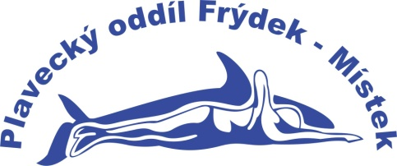 VI. ročník plaveckých závodů
Velká cena „O pohár primátora města Frýdku-Místku“
Pořadatel: Plavecký oddíl Frýdek-Místek
Datum: 27. dubna 2013
Místo: bazén na 11. Zš na ul. J. z Poděbrad
Přihlášky: Nejpozději do 19. dubna 2013 (po této lhůtě již přihlášky nepřijímáme!)
(elektronicky m.polachova@centrum.cz, nebo v papírové formě, jméno plavce, rok narození + disciplína)
Prezentace: 8.30-9.00 hod, rozplavba 9.10-9.30 hod., odpol. závod: 13.00-13.30, rozp.13.40-14.00 hod.
Startovné: 30,- kč/za každý přijatý start, 2 starty (2005 a ml.), 3 starty (2006 a st.)
Disciplíny: Dopolední závod Odpolední závod
Předplavci 13) Hendikepovaní (libovolný styl)
1) 16 P (2007 a ml.) 14) 50 P chlapci (2002-starší)
2) 16 Z (2007 a ml.) 15) 50 P dívky (2002 – starší)
3) 16 VZ (2007 a ml.) 16) 50 Z chlapci (2002-starší)
4) 50 P chlapci (2006-03) 17) 50 Z dívky (2002 – starší)
5) 50 P dívky (2006-03) 18) 100 VZ chlapci (2002-starší)
6) 50 Z chlapci (2006-03) 19) 100 VZ dívky (2002 – starší)
7) 50 Z dívky (2006-03) 20) 50 M chlapci (2002 – starší)
8) 50 VZ chlapci (2006-03) 21) 50 M dívky (2002- starší)
9) 50 VZ dívky (2006-03) 22) štafety (na místě)
10) 50 M chlapci (2004, 03) Hlavní závod je disciplína č. 8, 9 a 18, 19 „O pohár primátora“
11) 50 M dívky (2004, 03) Vezměte si sebou plavky, ručník, svačinku a dobrou náladu!
12) Štafety
Hodnocení bude průběžné, vždy po sobě dva jdoucí ročníky, první tři dostanou diplom a medaili.

